Развитие мышц артикуляционного аппарата.
Цель артикуляционной гимнастики - выработка полноценных движений и определенных положений органов артикуляционного аппарата, необходимых для правильного произношения звуков.
При выполнении упражнений артикуляционной гимнастики следует помнить:
- Артикуляционная гимнастика проводится ежедневно по 5-7 минут несколько раз в день.
- Выполняется артикуляционная гимнастика стоя или сидя перед зеркалом, с обязательным соблюдением правильной осанки.
- На начальном этапе упражнения выполняются в медленном темпе и перед зеркалом.
- Необходимо соблюдать определенную последовательность – от простых упражнений к более сложным.
- Каждое упражнение выполняется от 5 до 10 раз.
- Занятия дадут наилучший результат, если они проводятся в игровой форме.
Комплекс артикуляционной гимнастики для группы шипящих звуков (Ш, Ж,Ч,Щ).
«Заборчик»
Улыбнуться, обнажив верхние и нижние зубы, которые стоят друг на друге, как заборчик. Удержать под счет от 1 до 10.
«Трубочка»
Сделав «Заборчик», вытянуть губы вперед, округлив как при звуке «О». Удержать под счет от 1 до 10.
«Блинчик»
Широкий язык лежит неподвижно, не дрожит на нижней губе, касаясь углов рта, верхние зубы видны. Удержать под счет от 1 до 10.
«Маляр»
Рот открыть, зубы видны. Кончиком языка гладить вперед – назад небо от бугорков верхних зубов (как кисточкой).

«Вкусное варенье»
Положить широкий язык на нижнюю губу, а затем облизать сверху вниз верхнюю губу, убрав язык за верхние зубки. Челюсть не двигать.
«Чашечка»
Сделав «Блинчик», широкий язык поднять вверх, придавая ему форму «Чашечки» (не пролить водичку). Следить, чтобы боковые края и кончик языка не опускались. Удержать под счет от 1 до 10.
Затем завести «Чашечку» в рот за верхние зубы и удержать под счет от 1до 5.
« Фокус»
Улыбнуться, приоткрыть рот, положить широкий передний край языка на верхнюю губу так, чтобы боковые края его были прижаты, а по середине языка был желобок, и сдуть ватку, положенную на кончик носа. Воздух при этом должен идти посередине языка, тогда ватка полетит вверх.
Правильная артикуляция звука «Ш»:
- губы округлены и выдвинуты вперед
- зубы сомкнуты, либо сближены
- кончик языка поднят к передней части неба (у альвеол), но не прижат; боковые края языка прилегают к верхним коренным зубам.
- теплая воздушная струя выдыхается по середине языка
- звук «Ш» произносится без голоса – глухой

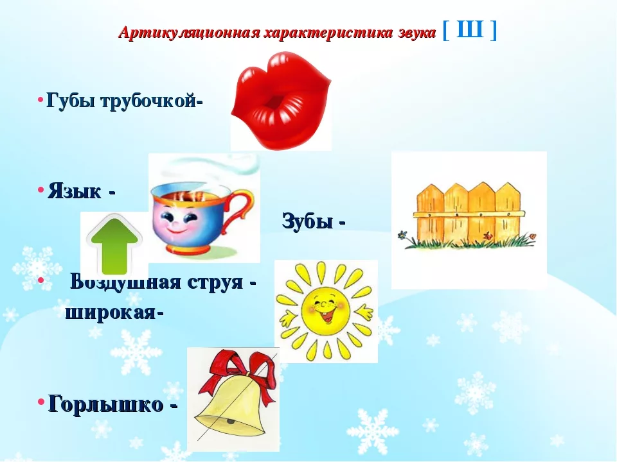
Способы постановки [ш]:
1.От артикуляционного уклада.
Посмотри, когда произносим звук ш губы улыбаются , между зубами щель , язык широкий, поднимается вверх. Предлагаем подуть на язычок.
2. От опорного звука.
Постучи по бугоркам, произнося т-т-т и подуй на язычок. Получается звук ш.
3.С механической помощью.
Кончик языка отводят шпателем за верхние зубы, ребёнок произносит «са-са-са» = «ша-ша-ша».
4. По подражанию: Как шумят листья на деревьях? Как шипит змея? - ш-ш-ш. Повтори за мной.
5. Смешанный способ (от артикуляционного уклада с механической помощью)
Для шипящих звуков ш, ж, щ, ч основной является артикуляция звука ш, и значит, он будет базовым для этой группы. Если звук ш произносится правильно, то
- добавив голос, мы получим звук ж;
- добавив подъем средней части спинки языка, получим щ;
- добавив подъем средней части спинки языка и смычку перед щелью, получим ч.

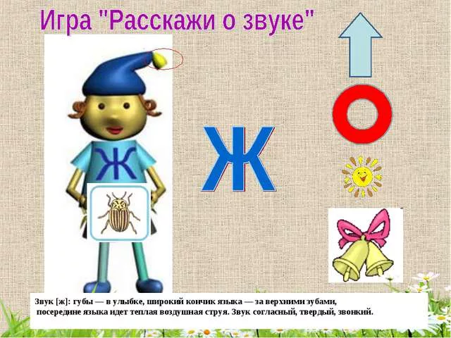

Способы постановки [ж]
- От опорного звука: ребенку предлагается произнести звук ш и, добавив голос, получить звук ж.
- По подражанию: ребенку предлагается образец произношения с игровыми образами (жужжание жука, пчелы) одновременно используется зрительный контроль за правильной артикуляцией.
- С механической помощью: кончик языка отводят шпателем за верхние зубы, ребёнок произносит «за-за-за» = «жа-жа-жа».

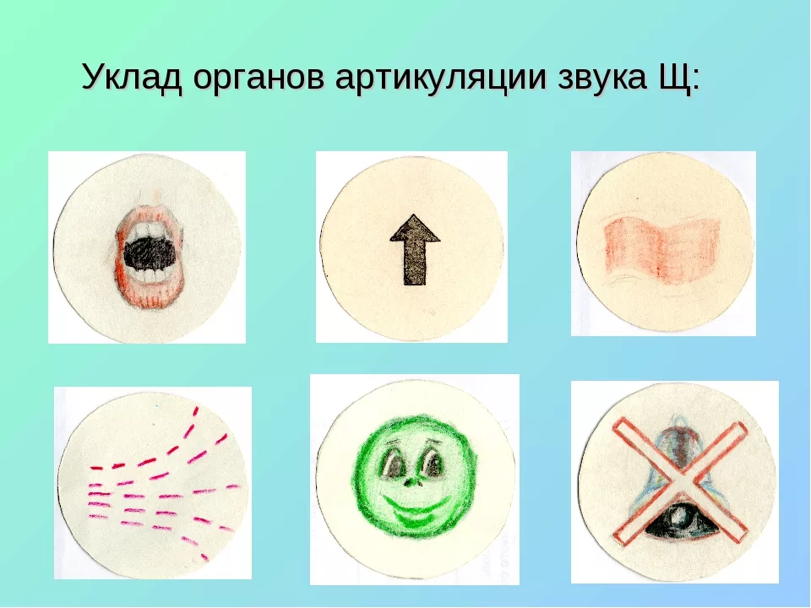

Способы постановки [щ]:
Для вызывания [щ] ребенка просят длительно произнести [ш], растянуть губы в улыбку, продвигая язык вперед => [щ].
2.По подражанию: ребенку предлагается образец произношения с игровыми образами ( щеткой, подметают пол ); одновременно используется зрительный контроль за правильной артикуляцией.
3. Механически: поднятие шпателем кончика языка при произнесении «сь» или«ся» = [щ] или слог«ща».

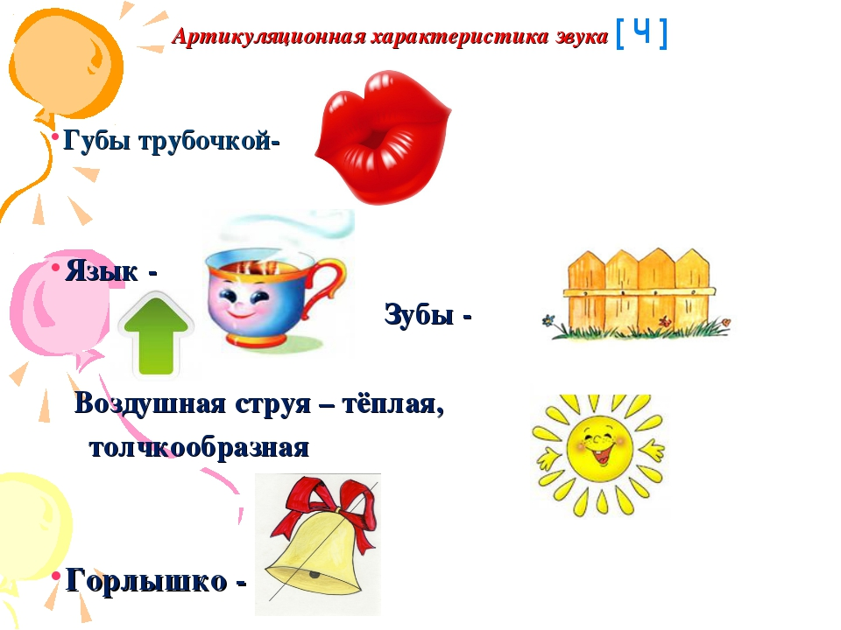

Способы постановки [ч] :
- Звук «ч» - аффрикат, состоящий из звуков «ть» и «щ».
Если доступна нормированная артикуляция указанных звуков, то ребенку предлагается усиленно произносить звук «ть», несколько оттянув язык назад, от верхних резцов к альвеолам, а затем протянуть язык.
- По подражанию:
Ребенку предлагается образец произношения с игровыми образами (поезд едет ч-ч-ч); одновременно используется зрительный контроль за правильной артикуляцией.
- Механически:
От слога «ать»: подложить шпатель под язык, поднять его к альвеолам, одновременно нажимая на углы губ, добавляя этим выдвижение их вперёд как при [ч].

Муниципальное автономное общеобразовательное учреждение
Абатская средняя общеобразовательная
школа №1

АРТИКУЛЯЦИОННАЯ
ГИМНАСТИКА
СПОСОБЫ ПОСТАНОВКИ ШИПЯЩИХ
ЗВУКОВ (Ш,Ж,Щ,Ч)

Егорова Полина Юрьевна,
учитель-логопед
МАОУ Абатская СОШ №1

c.Абатское,

